Guía de Trabajo
Historia y Geografía 5° Básico
“Acciones para el desarrollo sustentable”

Nombre: | Curso: 5° | Fecha: semana N° 5
¿QUÉ APRENDEREMOS?
Objetivo (s): OA 11: Analizar y dar ejemplos de diversas maneras en las que el trabajo de las personas, sus ideas y proyectos potencian y dan valor a los recursos naturales (por ejemplo: tecnología de riego, elaboración de vinos, madera y construcción, nuevas formas de explotación sustentable).
Contenidos: Desarrollo sustentable.
Objetivo de la semana: Identificar diversas formas de desarrollo sustentable en nuestro país, a través del desarrollo de una guía de trabajo, utilizando el libro del estudiante y otros medios tecnológicos.
Habilidad: Identificar.
¿Qué necesitas saber?
Para comenzar necesitas saber de qué se trata la habilidad de identificar y qué entendemos por desarrollo sustentable.

ACTIVIDAD DE INICIO
¿Qué entiendes por identificar?
¿Qué entiendes por “desarrollo sustentable”?
Entendemos por identificar en reconocer las principales características de algo o alguien.

Entendemos por desarrollo sustentable “El desarrollo que satisface las necesidades del presente sin comprometer las capacidades que tienen las futuras generaciones para satisfacer sus propias necesidades”.

DESARROLLO
Lectura del libro del estudiante, páginas 52 a la 61, además del texto que se adjunta a continuación (puede complementar con apoyándose en los textos y videos del Blog https://profehistoriahhcc.blogspot.com/).

“ACCIONES PARA EL DESARROLLO SUSTENTABLE”

Las personas utilizan los recursos naturales para satisfacer sus necesidades. Sin embargo, la explotación de dichos recursos puede provocar su escasez o agotamiento. Por lo anterior, es fundamental potenciar y dar valor sustentable a los recursos a partir de ciertas acciones, como la innovación, el uso eficiente de la energía, la responsabilidad y el compromiso con el medioambiente, entre otras.

En Chile, país de importantes recursos naturales, mineros, forestales, marinos, energéticos y agropecuarios, existen múltiples ideas y proyectos que buscan dar valor a los productos junto con mantener un compromiso con el desarrollo sustentable.

En la minería, principal fuente de recursos del país, se promueven iniciativas que, por ejemplo, buscan disminuir el uso del agua en sus faenas y otras que pretenden impactar positivamente en el cuidado y la salud de las personas.

En relación con la explotación forestal y marítima, se distinguen ideas que apuntan a la utilización de la madera como material de construcción y al uso de tecnología y aplicación de medidas sustentables para la pesca y consumo de productos marinos.

En el uso de energías limpias se destacan ideas que buscan una mayor eficiencia energética y sustentabilidad. En relación con las actividades agropecuarias, destacan los proyectos que pretenden innovar en las técnicas de riego y en la reutilización de residuos.

ACTIVIDAD

- De acuerdo al texto identifique cuáles son las principales acciones de desarrollo sustentable de los recursos naturales. Siga el ejemplo.

- De acuerdo al texto y a la información del libro del estudiante, complete el siguiente cuadro donde se señalan diversas iniciativas sustentables en cada uno de los recursos naturales en nuestro país. (a lo menos una iniciativa por recurso natural).

Recurso Natural | Iniciativas sustentables
Minería. | Disminuir el uso de agua en las faenas mineras.
Actividad Forestal y marítima.

Actividad agropecuaria.

- Lee el siguiente texto y desarrolla las preguntas a continuación.
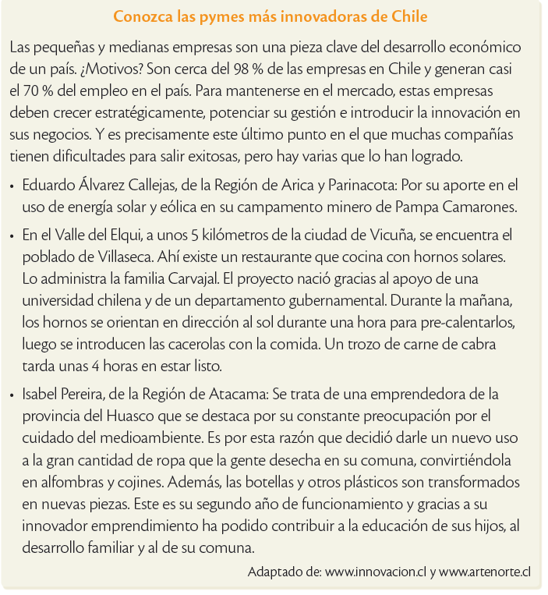

- ¿Qué formas de desarrollo sostenible están mencionados en el texto?
________________________________________________________________________________________________________________________________
- ¿Crees que los proyectos mencionados utilizan de forma novedosa nuestros recursos? Explica con a lo menos un argumento.
________________________________________________________________________________________________________________________________
- Basándote en los ejemplos del texto ¿Es posible relacionar la innovación con el desarrollo sostenible? ¿De qué manera?
________________________________________________________________________________________________________________________________
ACTIVIDADES DE CIERRE

¿Qué acciones se pueden realizar para un desarrollo sustentable de nuestros recursos?
__________________________________________________________________________________________________________________________________________________
¿Por qué es importante realizar acciones de desarrollo sustentable de nuestros recursos naturales? Explica con un argumento a lo menos.
__________________________________________________________________________________________________________________________________________________
_________________________________________________________________________

Nunca consideres el estudio como una obligación, sino como una oportunidad para penetrar en el bello y maravilloso mundo del saber
(Albert Einstein)

AUTOEVALUACIÓN O REFLEXIÓN PERSONAL SOBRE LA ACTIVIDAD:
1.- ¿Qué fue lo más difícil de este trabajo? ¿Por qué?
__________________________________________________________________________________________________________________________________________________
(Recuerde enviar las respuestas por el whatsapp del curso o al correo del profesor para su retroalimentación)

